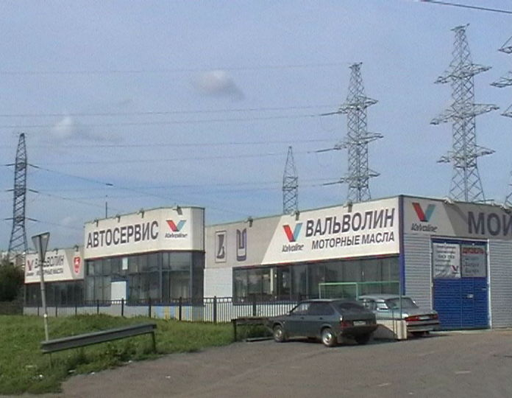
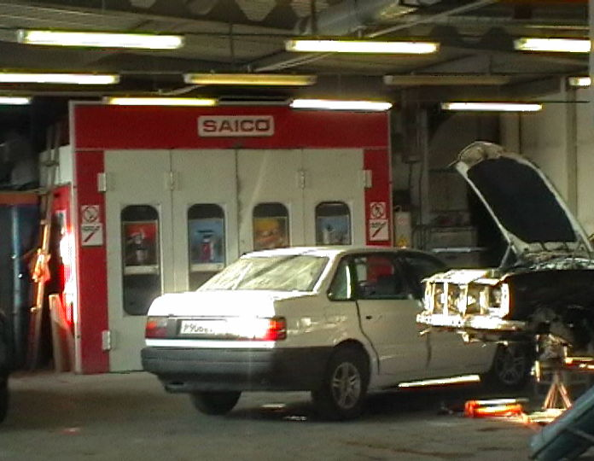
Станция ООО “Пасад-М” производит техническое обслуживание и ремонт автомобилей ВАЗ, ГАЗ а также:
- ремонт двигателей автомобилей;
- ремонт КПП;
- регулировку схождения и развала колес;
- ремонт ходовой части;
- диагностику и ремонт инжекторных автомобилей;
- ремонт карбюраторов;
- ремонт и диагностику дизельных двигателей;
- жестяной ремонт кузовов;
- окраска кузовных деталей в покрасочной камере фирмы SAIСO;
- экспресс-замена масла;
- производит мойку автомобилей, химчистку салонов, абразивную полировку кузова.
Услугами техцентра и магазина по безналичному расчету постоянно пользуются большое количество организаций и фирм находящихся в Москве и Московской области.
Тел. ремонта: слесарный (495) 363-12-80, дизелей (495) 772-39-53, кузовной (495) 504-99-85.

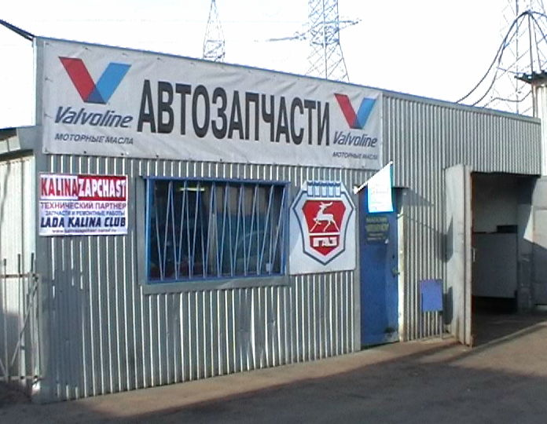
Необходимые запчасти и ГСМ Вы можете приобрести в магазине находящемся на территории центра.

Магазин занимается продажей запчастей на машины отечественного производства Ваз, Газ. Особое внимание уделено новой модели а\м Ваз 1118 «Калина». Поставки запчастей осуществляются напрямую из Тольятти. В наличии уже порядка 350 позиций запчастей на эту модель. У нас вы можете приобрести детали для ремонта, дополнительного оборудования, тюнинга и ГСМ. Все детали проходят тщательный контроль качества и пригодности.

Тел. магазина: (495) 363-74-49, (903) 170-67-64

